КРАТКАЯ ИНФОРМАЦИЯ
о реализации Государственной программы «Энергосбережение»
на 2021 – 2025 годы
в 2023 году
Ответственный заказчик Государственный комитет по стандартизации

- СТРУКТУРА ГОСПРОГРАММЫ
Государственная программа «Энергосбережение» на 2021-2025 годы
цели:
  - сдерживание валового потребления ТЭР
  - увеличение использования местных ТЭР

Подпрограмма 1 «Повышение эффективности»

Задача:
Обеспечить объем экономии ТЭР
Подпрограмма 2 «Развитие использования
местных ТЭР, в т.ч. ВИЭ»
Задача:
Увеличить долю местных ТЭР в т.ч. ВИЭ

Целевой показатель подпрограммы 2
Доля местных ТЭР в валовом потреблении ТЭР к 2026 году – 16,1 %, в т.ч.
Доля ВИЭ в валовом потреблении ТЭР – 7-8 %

Целевой показатель подпрограммы 1
Экономия ТЭР – 2,5-3,0 млн т у.т.

Целевые показатели по РОГУ и облисполкомам

доля ВИЭ
в КПТ

доля местных ТЭР в КПТ

по экономии
СНП

энергосбережения

ВЫПОЛНЕНИЕ ЦЕЛЕВЫХ ПОКАЗАТЕЛЕЙ ГОСПРОГРАММЫ
  - Динамика изменения ВВП, валового потребления ТЭР и энергоемкости ВВП к уровню 2000 г. (%)

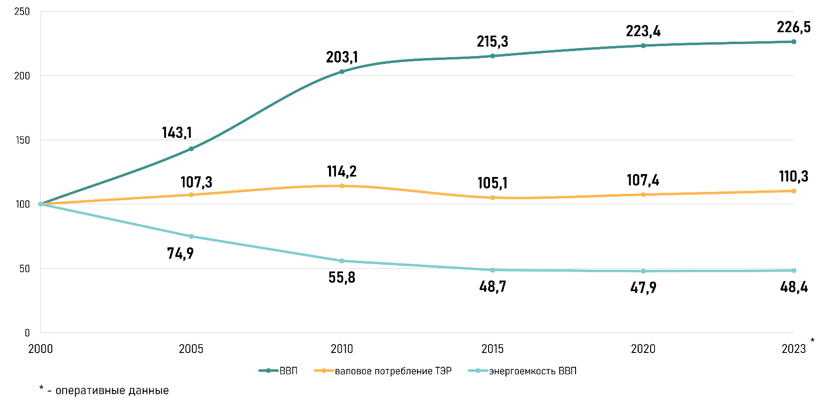

  - Динамика изменения доли местных ТЭР (без учета атомной энергии) в валовом потреблении ТЭР республики (%)
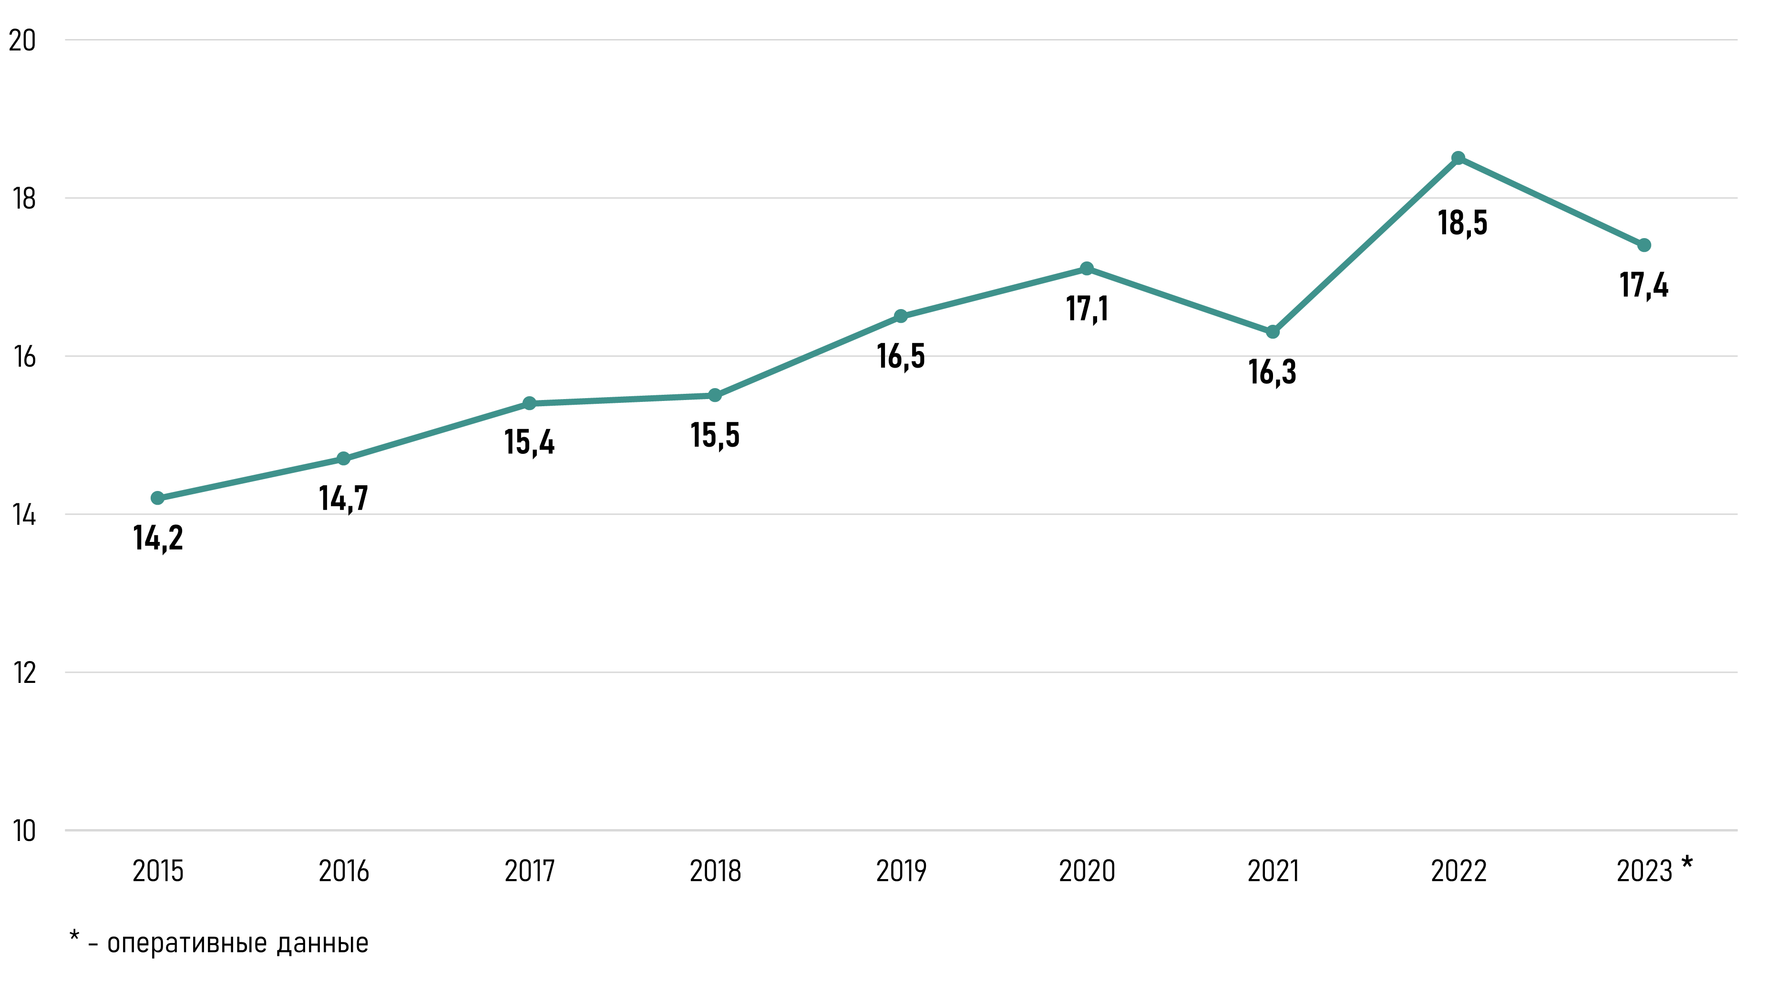

  - Экономия ТЭР по основным направлениям энергосбережения в 2023 году

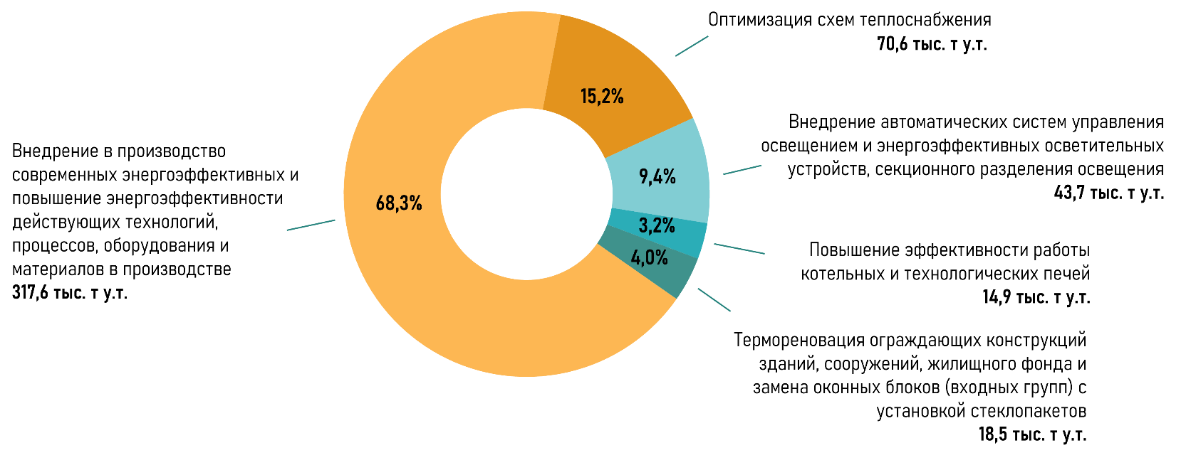

  - Ввод в эксплуатацию энергоисточников на местных видах топлива, в соответствии с Госпрограммой
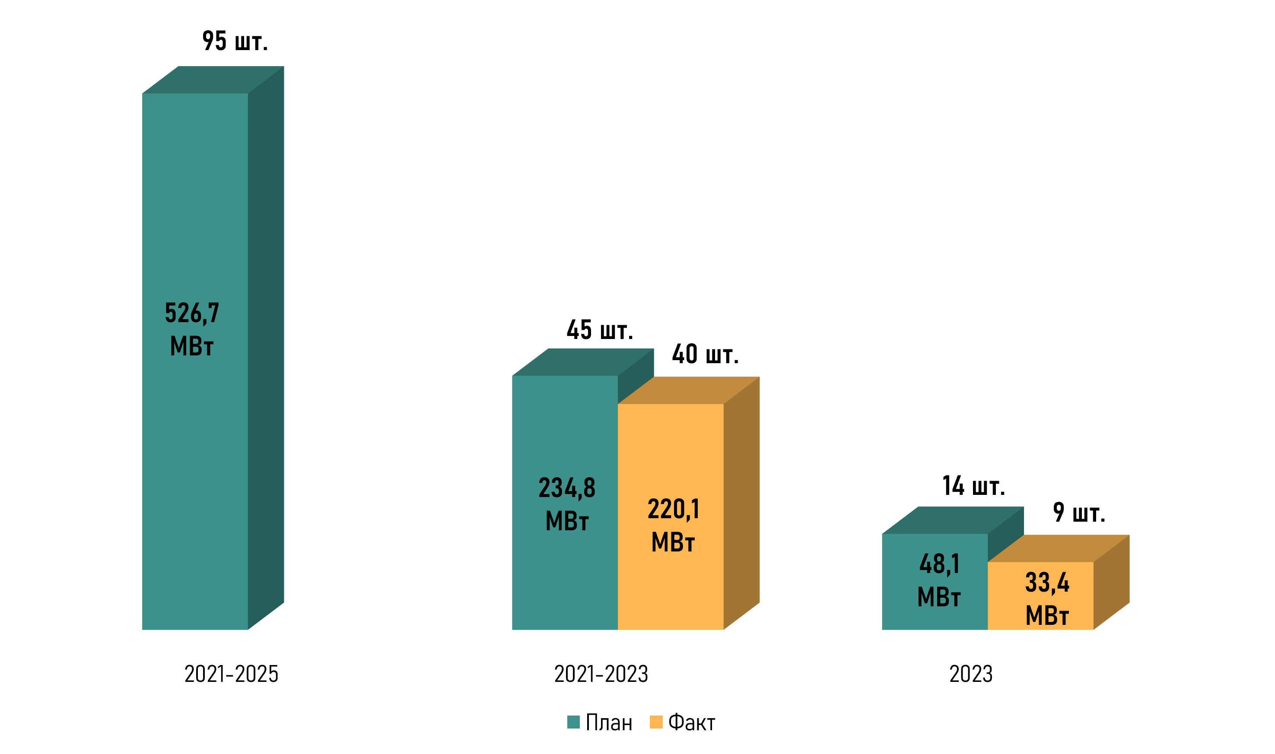

- ФИНАНСИРОВАНИЕ ГОСПРОГРАММЫ

Объемы финансирования общего комплекса мероприятий Госпрограммы
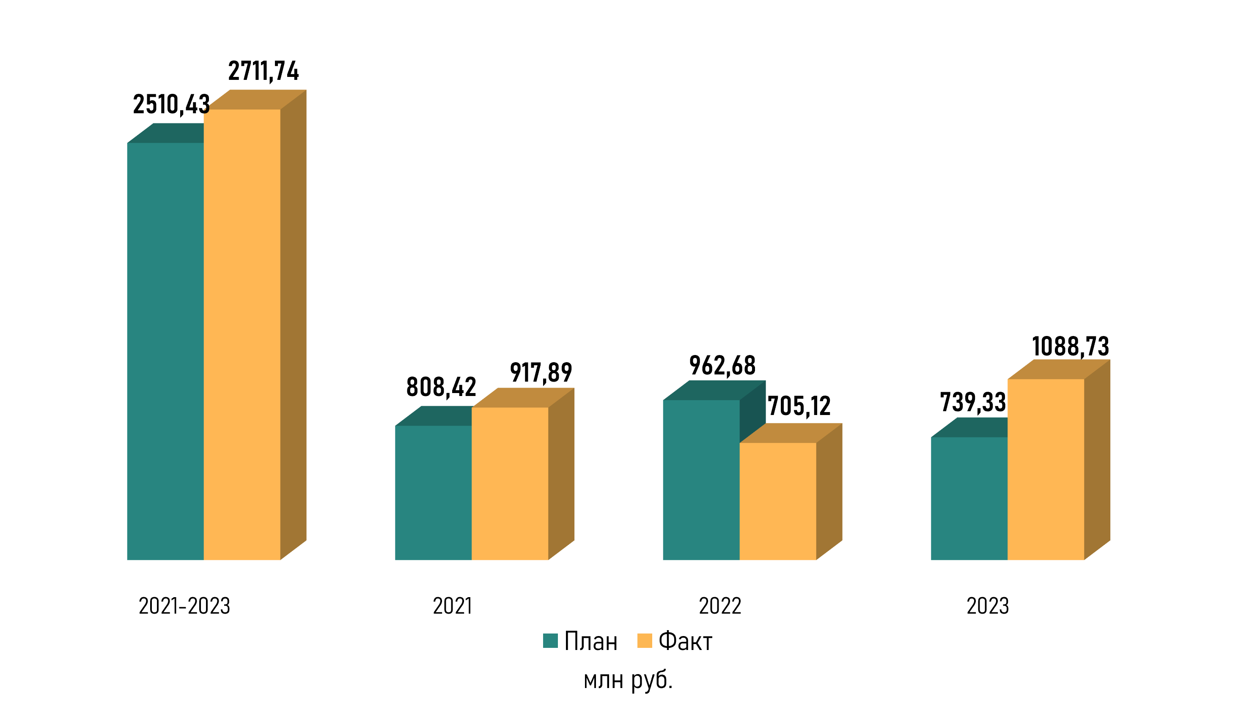

Объем финансирования мероприятий Госпрограммы за счет всех источников в 2023 году
1088,73 млн руб.

Подпрограмма 1 «Повышение эффективности»
985,7 млн руб.
(90,5 % от общего объема)

Подпрограмма 2 «Развитие использования
местных ТЭР, в т.ч. ВИЭ»
103,0 млн руб.
(9,5% от общего объема)

